Czwartek 10.12.2020
1.„Mikołaj ,Mikołaj ,jedzie samochodem”- Zabawa ruchowo- naśladowcza-utrwalanie piosenki. Rodzicu wysłuchaj wraz z dzieckiem piosenki pobaw się z nim. Link do piosenki https://www.youtube.com/watch?v=Fomv4mcFX7U

„Mikołaj, Mikołaj, jedzie samochodem”- tekst piosenki
1.Mikołaj, Mikołaj jedzie samochodem,
bo gdzieś zgubił saneczki w tę mroźną pogodę.
Ref: Hu, hu, ha, tralala, co to za Mikołaj?
Hu, hu, ha, tralala, co to za Mikołaj?

2.Mikołaj, Mikołaj lat ma już bez liku,
a prezenty dziś wiezie dzieciom w bagażniku.
Ref: Hu, hu, ha, tralala, co to za Mikołaj?
Hu, hu, ha, tralala, co to za Mikołaj?
Żródło: https://www.tekstowo.pl/piosenka,dla_dzieci,mikolaj.html

2. „Mikołaj” – dzieciaczki możecie wykleić postać mikołaja plasteliną, bibułą, obsypać brokatami, pomalować farbkami. Możecie ją wykleić jak tylko chcecie! Rodzicu pomóż dziecku

Źródło: https://lecibocian.pl/wp-content/uploads/2019/12/swiateczne-karty-pracy-wyklejanka.jpg

3. Zabawa ruchowa – „Słońce świeci, śnieżek pada” -mamo, tato pobaw się ze mną
Na hasło „słońce świeci” -wszystkie dz. swobodnie poruszają się po sali w dowolnie wybrany sposób, ciesząc się, iż świeci słońce. Na hasło: „pada śnieg”- dz. zatrzymują się w bezruchu, tworząc ramionkami daszek nad głową.
Źródło: Zabawy ruchowe według K. Wlażnik
4. „ Puzzle” - wytnij i przyklej puzzle na kartce, ćwiczenia percepcji wzrokowej. Rodzicu pomóż dziecku.

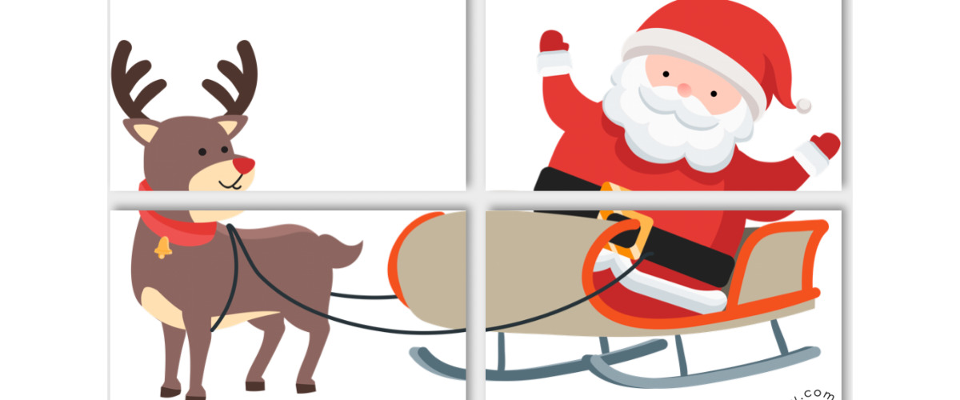
Źródło: https://i0.wp.com/eduzabawy.com/wp-content/uploads/2019/10/DekoracjeMikolajXXLfb.jpg?resize=1200%2C500&ssl=1

